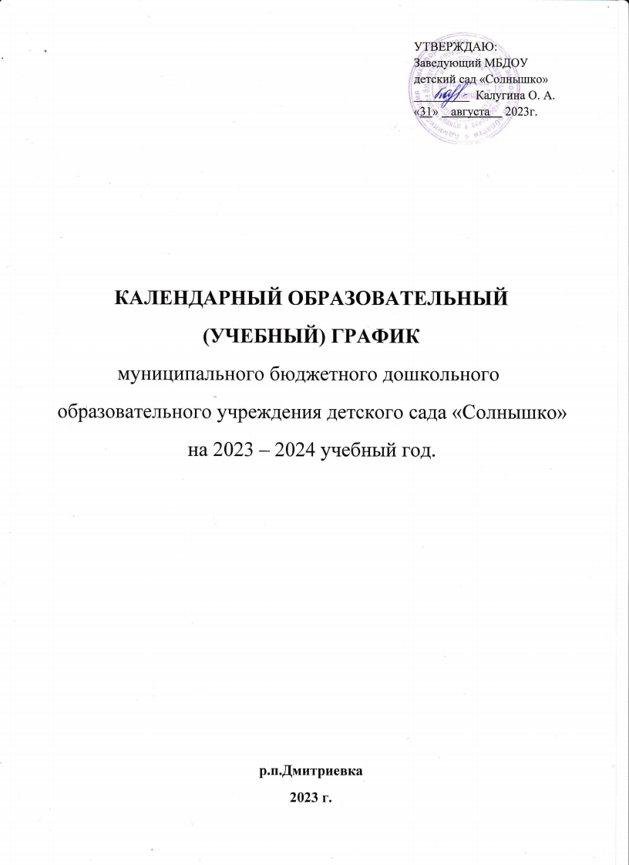

ПОЯСНИТЕЛЬНАЯ ЗАПИСКА
Муниципальное бюджетное дошкольное образовательное учреждение детский сад «Солнышко», расположенный по адресу: р.п. Дмитриевка, Никифоровского округа, ул.Победы д.5 функционирует пять дней в неделю (исключая субботу, воскресенье и праздничные дни), время работы - с 07.00 до 17.30 часов.
В учреждении функционируют 6 групп в режиме 10,5 часов пребывания, из которых:
- 2 группы для детей раннего возраста (от 1 до 2 лет – I группа раннего возраста и от 2 до 3 лет- II группа раннего возраста);
- 4 группы для детей дошкольного возраста (от 3 до 4 лет- младшая группа , от 4 до 5 лет- средняя группа, от 5 до 6- старшая группа, от 6 до 7 лет- подготовительная к школе группа).
Календарный образовательный (учебный) график муниципального бюджетного дошкольного образовательного учреждения детский сад «Солнышко» разработан на основании:
- - Федерального закона «Об образовании в Российской Федерации» (от 29.12.2012 года № 273-ФЗ);
- Санитарных правил СП 2.4.3648-20 «Санитарно-эпидемиологические требования к организациям воспитания и обучения, отдыха и оздоровления детей и молодёжи (утверждены постановлением Главного государственного санитарного врача Российской Федерации от 28 сентября 2020 г. № 28, зарегистрировано в Минюсте России 18 декабря 2020 г., регистрационный № 61573);
- Устава МБДОУ.
- Образовательной программы МБДОУ детского сада «Солнышко»;
- Федерального закона от 31 июля 2020 г. № 304-ФЗ «О внесении изменений в Федеральный закон «Об образовании в Российской Федерации» по вопросам воспитания обучающихся»;
- Федерального закона от 24 сентября 2022 г. № 371-ФЗ «О внесении изменений в Федеральный закон «Об образовании в Российской Федерации» и статью 1 Федерального закона «Об обязательных требованиях в Российской Федерации»;
- распоряжения Правительства Российской Федерации от 29 мая 2015 г. № 999-р «Об утверждении Стратегии развития воспитания в Российской Федерации на период до 2025 года»;
- Федерального государственного образовательного стандарта дошкольного образования (утвержден приказом Минобрнауки России от 17 октября 2013 г.№ 1155, зарегистрировано в Минюсте России 14 ноября 2013 г., регистрационный № 30384; в редакции приказа Минпросвещения России от 8 ноября 2022 г. № 955, зарегистрировано в Минюсте России 6 февраля 2023 г., регистрационный №72264);
- Федеральной образовательной программы дошкольного образования (утверждена приказом Минпросвещения России от 25 ноября 2022 г. № 1028, зарегистрировано в Минюсте России 28 декабря 2022 г., регистрационный № 71847);
- Порядка организации и осуществления образовательной деятельности по основным общеобразовательным программам – образовательным программам дошкольного образования (утверждена приказом Минпросвещения России от 31 июля 2020 года № 373, зарегистрировано в Минюсте России 31 августа 2020 г.,
регистрационный № 59599);
- Сан-Пин 1.2.3685-21 «Гигиенические нормативы и требования к обеспечению безопасности и безвредности для человека факторов среды обитания» от 01.03.2021 года.

Календарный учебный график учитывает в полном объеме возрастные психофизические особенности воспитанников и отвечает требованиям охраны их жизни и здоровья.

Содержание | Группы
 | первая группа раннего возраста | вторая группа раннего возраста | младшая | средняя | старшая | подготовительная
Количество возрастных групп | 1 | 1 | 1 | 1 | 1 | 1
Начало учебного года | 01.09.2023 | 01.09.2023 | 01.09.2023 | 01.09.2023 | 01.09.2023 | 01.09.2023
Окончание учебного года | 31.05.2024 | 31.05.2024 | 31.05.2024 | 31.05.2024 | 31.05.2024 | 31.05.2024
Режим работы | с 07.00  до 17.30 | с 07.00  до 17.30 | с 07.00  до 17.30 | с 07.00  до 17.30 | с 07.00  до 17.30 | с 07.00  до 17.30
График зимних каникул | 01.01.2024  08.01.24 | 01.01.2024  08.01.24 | 01.01.2024  08.01.24 | 01.01.2024  08.01.24 | 01.01.2024  08.01.24 | 01.01.2024  08.01.24
Летний оздоровительный период | 01.06.2024 31.08.2024 | 01.06.2024 31.08.2024 | 01.06.2024 31.08.2024 | 01.06.2024 31.08.2024 | 01.06.2024 31.08.2024 | 01.06.2024 31.08.2024
Продолжительность учебного года | 36 недель | 36 недель | 36 недель | 36 недель | 36 недель | 36 недель
летне- оздоровительный период | 13 недель | 13 недель | 13 недель | 13 недель | 13 недель | 13 недель
 | 17 недель | 17 недель | 17 недель | 17 недель | 17 недель | 17 недель
первое полугодие
второе полугодие | 19 недель | 19 недель | 19 недель | 19 недель | 19 недель | 19 недель
Продолжительность учебной недели | 5 дней | 5 дней | 5 дней | 5 дней | 5 дней | 5 дней
Обязательная часть программы | 80% | 80% | 80% | 80% | 80% | 80%
Часть программы, формируемая участниками образовательного процесса | 20% | 20% | 20% | 20% | 20% | 20%
Максимальное количество занятий в течение дня | 1-ая половина дня - 1  2-ая половина дня - 1 | 1-ая половина дня - 1  2-ая половина дня - 1 | 1-ая половина дня - 2 | 1-ая половина дня - 2 | 1-ая половина дня – 2  2-ая половина дня – 1 | 1-ая половина дня - 3
Занятия | 6 мин | 9 мин | 15 мин | 20 мин | 25 мин | 30 мин
Продолжительность перерыва между занятиями | 10 мин | 10 мин | 10 мин | 10 мин | 10 мин | 10 мин
Педагогическая диагностика  - вводная диагностика |  |  | 16 по 27 октября 2023 | 16 по 27 октября 2023 | 16 по 27 октября 2023 | 16 по 27 октября 2023
- итоговая диагностика |  |  | 15 по 26 апреля 2024 | 15 по 26 апреля 2024 | 15 по 26 апреля 2024 | 15 по 26 апреля 2024
Выпуск детей в школу |  |  |  |  |  | 31.05.2024
Прием в детский сад | По заявлению родителей при предоставлении необходимой документации
Перевод детей | По данным АИС комплектования

